
МІНІСТЕРСТВО ОСВІТИ І НАУКИ УКРАЇНИ
ННК «ІПСА» НТУУ «КПІ ІМ. ІГОРЯ СІКОРСЬКОГО»
КАФЕДРА ММСА

Лабораторна робота № 2
З дисципліни: Комп’ютерні мережі

Виконала:
Студентка ІII курсу
Групи КА-72
Фалілеєва Дар’я Перевірив: Кухарєв С. О.

Київ 2020
Хід виконання роботи

Відсилка пакету:
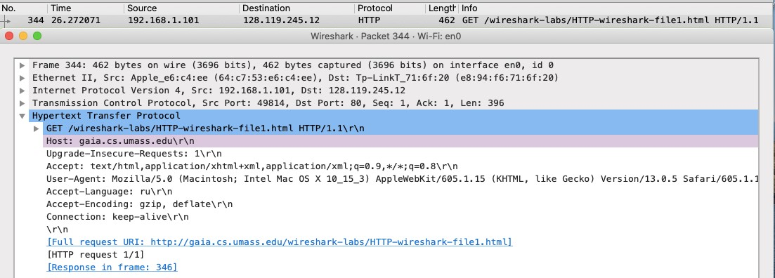
Відповідь:
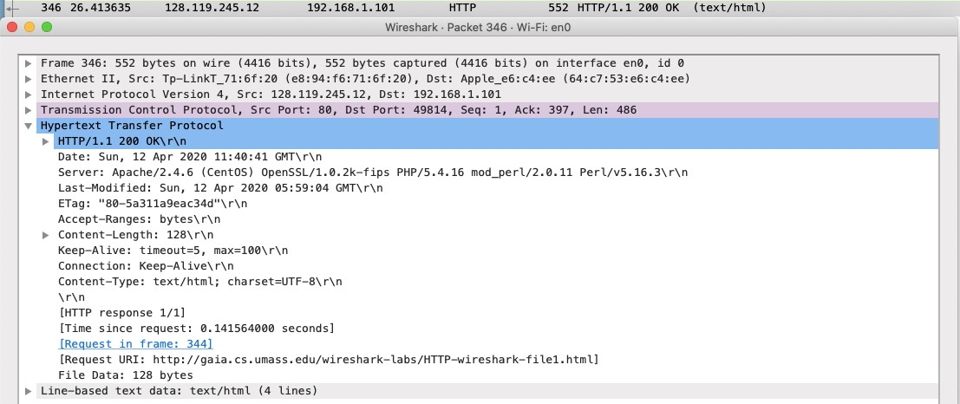
Контрольні питання
- Яку версію протоколу HTTP використовує ваш браузер (1.0 чи 1.1)? Яку версію протоколу використовує сервер?
Браузер – 1.1, сервер – 1.1.
- Які мови (якщо вказано) браузер може прийняти від сервера?
Accept-Language: ru\r\n
- Які IP-адреси вашого комп’ютера та цільового веб-сервера?
Internet Protocol Version 4, Src: 192.168.1.101, Dst: 128.119.245.12
- Який статусний код сервер повернув у відповіді вашому браузеру?
HTTP/1.1 200 OK
- Коли на сервері в останній раз був модифікований файл, який запитується браузером?
Last-Modified: Sun, 12 Apr 2020 05:59:04 GMT\r\n
- Скільки байт контенту повертається сервером?
Content-Length: 128\r\n
- Переглядаючи нерозібраний байтовий потік пакету, чи бачите ви деякі заголовки в потоці, які не відображаються у вікні деталей пакету? Якщо так, назвіть один з них.
Ні, такі заголовки відсутні.
Відсилка пакету:
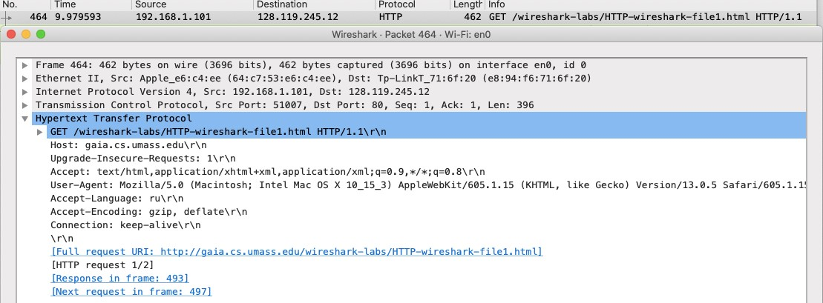
Відповідь:
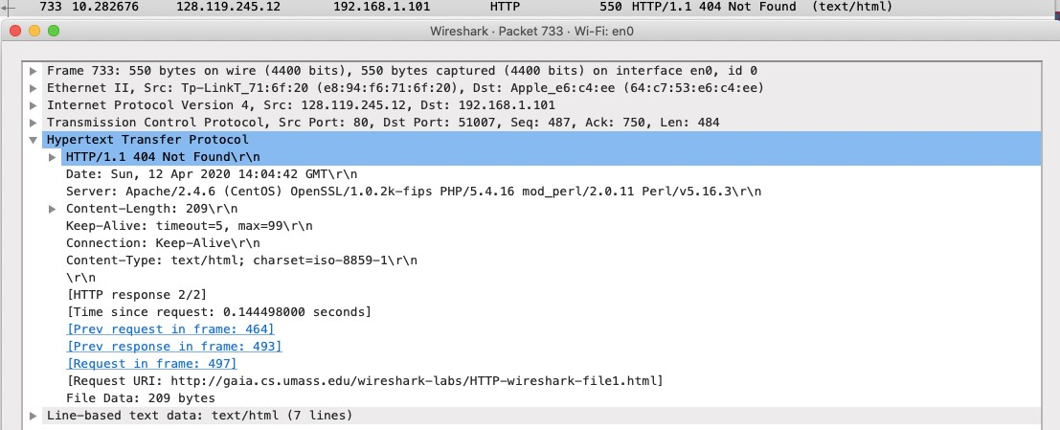
- Перевірте вміст першого запиту HTTP GET від вашого браузера до сервера. Чи є в ньому заголовок IF-MODIFIED-SINCE?
Відсутній.
- Перевірте вміст першої відповіді сервера. Чи повернув сервер вміст файлу безпосередньо у відповіді?
Так, повернув.
- Перевірте вміст другого запиту HTTP GET. Чи є в ньому заголовок IF-MODIFIED-
SINCE? Якщо так, яке значення йому відповідає?
Відсутній.
- Який код та опис статусу другої відповіді сервера? Чи повернув сервер вміст файлу безпосередньо у відповіді?
HTTP/1.1 200 OK\r\n
Так, повернув
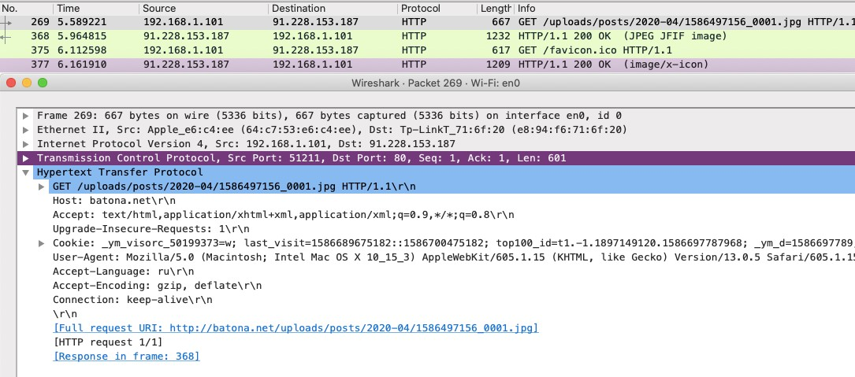
- Скільки повідомлень HTTP GET було відправлено вашим браузером?
2
- Скільки пакетів TCP було необхідно для доставки одної відповіді HTTP-сервера?
80
- Який код та опис статусу був у відповіді сервера?
HTTP/1.1 200 OK
- Чи зустрічаються у даних пакетів-продовжень протоколу TCP стрічки з кодом та описом статусу відповіді, або ж якісь заголовки протоколу HTTP? Не зустрічаються
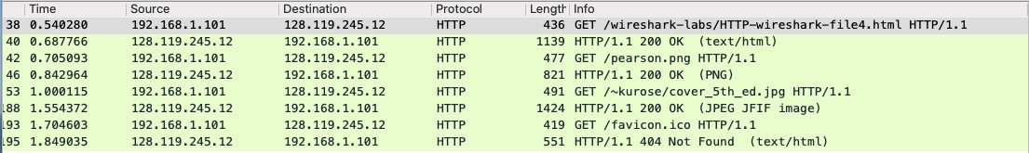
- Скільки запитів HTTP GET було відправлено вашим браузером? Якими були цільові IP-адреси запитів?
4
Цільовий адрес: 128.119.245.12.
- Чи можете ви встановити, чи були ресурси отримані паралельно чи послідовно?
Яким чином?
Вони були отримані паралельно, це ми можемо дослідити ,поглянувши на час, коли вони були отримані. Висновок
В ході виконання даної лабораторної роботи, були покращено навички використання програми Wireshark для захоплення пакетів. Було проаналізовано протоколи HTTP та було проведено аналіз деталей роботи даних протоколів.

